Короткі теоретичні відомості

Оператор while
Оператор (цикл) while використовується в тому випадку, якщо деяку послідовність дій (інструкцій програми) треба виконати кілька разів, причому необхідне число повторень під час розробки програми невідомо і може бути визначено тільки під час роботи програми.
Типовими прикладами використання циклу while є обчислення із заданою точністю, пошук в масиві або у файлі.
У загальному вигляді інструкція while записується таким чином:
while умова do begin
// тут інструкції, які треба виконати кілька разів
end
де умова — вираз логічного типа, що визначає умову виконання інструкцій циклу.
Оператор while виконується таким чином:
1. Спочатку обчислюється значення виразу умова.
2. Якщо значення виразу умова рівне False (умова не виконується), то на цьому виконання інструкції while завершується.
3. Якщо значення виразу умова рівне True (умова виконується), то виконуються розташовані між begin і end інструкції тіла циклу. Після цього знову перевіряється виконання умови. Якщо умова виконується, то інструкції циклу виконуються ще раз. І так до тих пір, поки умова не стане помилковою (False).
Для того, щоб інструкції циклу while, які знаходяться між begin і end, були виконані хоч би один раз, необхідно, щоб перед виконанням інструкції while значення виразу умова була істинна. Алгоритм, відповідний інструкції while, представлений на мал. 2.
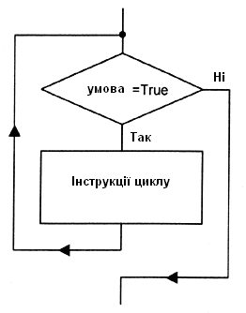
Рисунок 3 Алгоритм оператора while

Для того, щоб цикл завершився, потрібно, щоб послідовність інструкцій між begin і end впливала на значення виразу умова (змінювала значення змінних, що входять у вираз умова).

3 Оператор repeat
Оператор repeat, як і оператор while, використовується в програмі в тому випадку, якщо необхідно виконати повторні обчислення (організувати цикл), але число повторень під час розробки програми невідомо і може бути визначено тільки під час роботи програми, тобто визначається ходом обчислень.
У загальному вигляді інструкція repeat записується таким чином:
repeat
// інструкції
unti1 умова
де умова - вираз логічного типа, що визначає умову завершення циклу.

Інструкція repeat виконується таким чином:
1. Спочатку виконуються тіла циклу, що знаходяться між repeat і until інструкції.
2. Потім обчислюється значення виразу умова. Якщо умова помилково (значення виразу умова рівне False), то інструкції тіла циклу виконуються ще раз.
3. Якщо умова істинно (значення виразу умова рівне True), то виконання циклу припиняється.
Таким чином, інструкції циклу, що знаходяться між repeat і unti1, виконуються до тих пір, поки умова помилково (значення виразу умова рівне False).
Алгоритм, відповідний інструкції repeat, представлений на мал. 4.
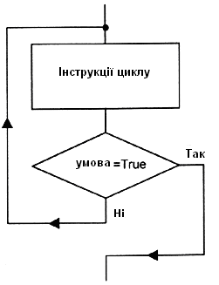
Рисунок 4 Алгоритм, відповідний інструкції repeat

Інструкції циклу, що знаходяться між repeat і until, виконуються як мінімум один раз. Для того, щоб цикл завершився, необхідно, щоб інструкції циклу, розташовані між repeat і until, змінювали значення змінних, що входять у вираз умова.

